Муниципальное бюджетное учреждение культуры «Дом культуры «Алексеевский»
Конкурс кормушек «Наши соседи-птицы»
В холодный снежный январь волонтеры Дома культуры «Алексеевский» призвали жителей города и явились инициаторами конкурса самодельных кормушек, чтобы поддержать пернатых друзей в непростой период. Участники конкурса изготовили кормушки из самых различных материалов, наполнили их кормом, развесили во дворах и прислали фотоотчеты в Дом культуры. Победили конкурса были награждены призами.
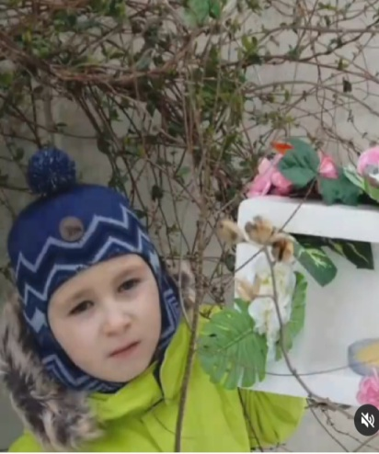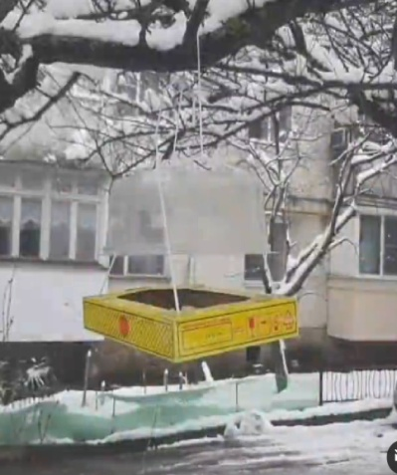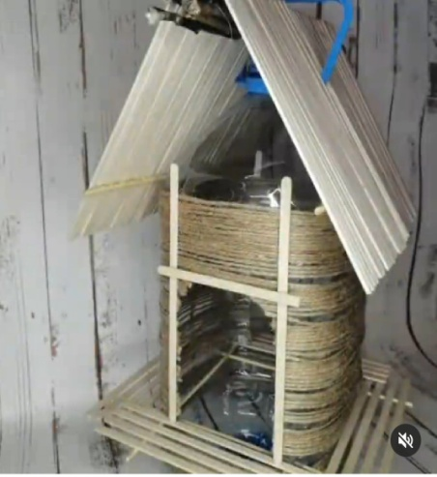

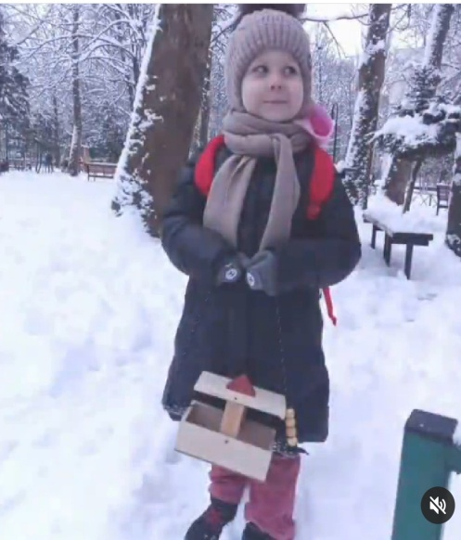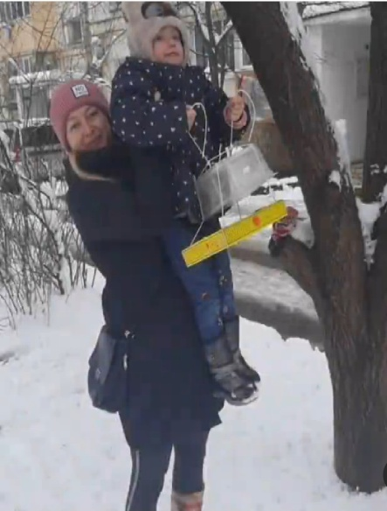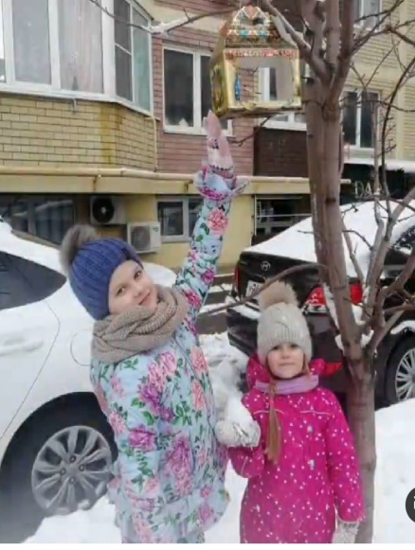

Художественный руководитель МБУК «ДК «Алексеевский» Ю.Ю. Воробьева

